Постановка задачи для экранных форм «Область с логотипом», «Боковое меню» в пользовательской части.

Оглавление
1. Назначение 2
2. Роли: 2
3. Расположение: 2
4. Макет: 3
5. Требования к действиям: 5
6. История изменений 7

Назначение
1.1. Экранная форма «Область с логотипом» предназначена для:
Перехода на главную страницу пользовательской части онлайн-каталога
1.2. Экранная форма «Боковое меню» предназначена для:
1. Перехода на страницу каталога упражнений.
2. Перехода на страницу каталога комплексов.
3. Перехода на страницу «Избранное».
4. Перехода на страницу пользовательских комплексов.

2. Роли:
Пользователь

3. Расположение:
3.1. Область с логотипом: Область в верхнем левом углу экрана, согласно макетам.
3.2. Боковое меню: Панель в левой части экрана, согласно макетам

4. Макет:
4.1. Общий макет. Размер для декстопа.

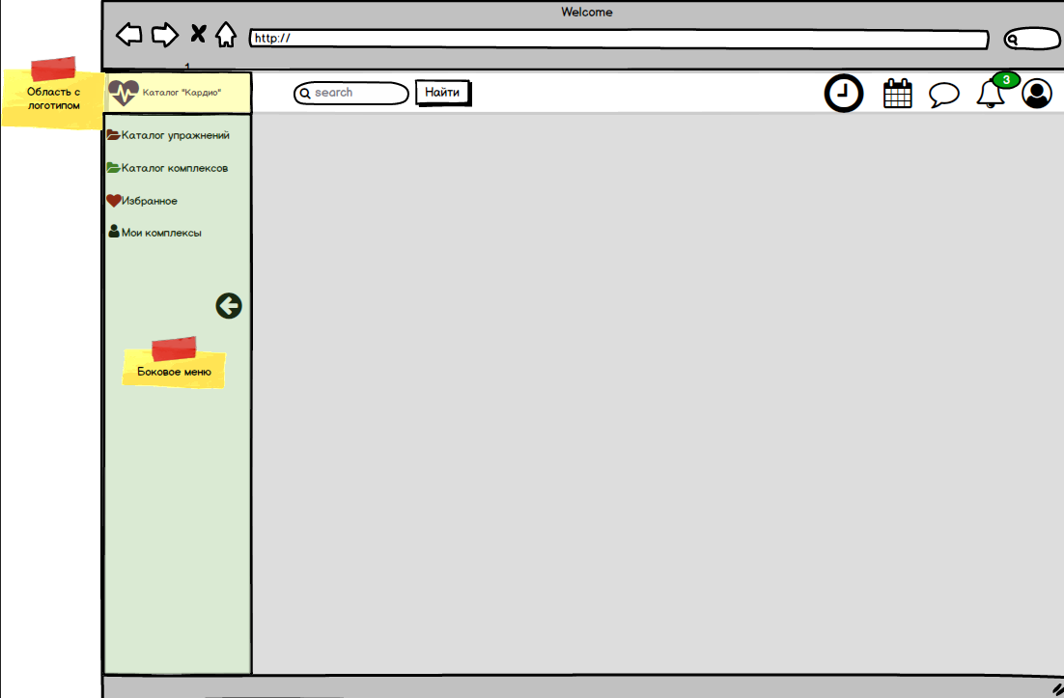

4.2. Боковое меню:
В развернутом виде: | В свернутом виде:
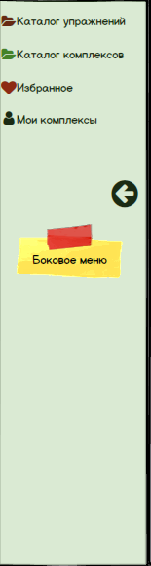

5. Требования к действиям:
5.1. Область с логотипом.

№ | Наименование действия | Вид | Условия доступности | Описание | Примечание
1 | Переход на главную страницу пользовательской части каталога |  | Видим по умолчанию.  Доступен по умолчанию. | При нажатии на иконку или текст происходит переход на главную страницу пользовательской части каталога

5.2. Боковое меню.

№ | Наименование действия | Вид | Условия доступности | Описание | Примечание
1 | Свернуть боковое меню | Иконка «Свернуть боковое меню»   | Видна при развернутом боковом меню.  Доступна при развернутом боковом меню | При нажатии боковое меню сворачивается
2 | Развернуть боковое меню | Иконка «Развернуть боковое меню»   | Видна при свернутом боковом меню.  Доступна при свернутом боковом меню | При нажатии боковое меню разворачивается
3 | Переход на страницу каталога упражнений | Текст «Каталог упражнений» (только при развернутом боковом меню) или иконка  | 1) Иконка  Видна по умолчанию. Доступно по умолчанию  2) Текст «Каталог упражнений». Виден при развернутом боковом меню. Доступен при развернутом боковом меню. | При нажатии происходит переход на страницу каталога упражнений. Текст «Каталог упражнений» и иконка в меню выделяются синим цветом
4 | Переход на страницу каталога комплексов | Текст «Каталог комплексов» (только при развернутом боковом меню) или иконка  | 1) Иконка  Видна по умолчанию. Доступно по умолчанию  2) Текст «Каталог комплексов». Виден при развернутом боковом меню. Доступен при развернутом боковом меню. | При нажатии происходит переход на страницу каталога комплексов. Текст «Каталог комплексов» и иконка в меню выделяются синим цветом
5 | Переход на страницу «Избранное» | Текст «Избранное» (только при развернутом боковом меню) или иконка  | 1) Иконка  Видна по умолчанию. Доступно по умолчанию  2) Текст «Избранное». Виден при развернутом боковом меню. Доступен при развернутом боковом меню. | При нажатии происходит переход на страницу «Избранное». Текст «Избранное» и иконка в меню выделяются синим цветом
6 | Переход на страницу «Мои комплексы» | Текст «Мои комплексы» (только при развернутом боковом меню) или иконка  | 1) Иконка  Видна по умолчанию. Доступно по умолчанию  2) Текст «Мои комплексы». Виден при развернутом боковом меню. Доступен при развернутом боковом меню. | При нажатии происходит переход на страницу «Мои комплексы». Текст «Мои комплексы» и иконка в меню выделяются синим цветом

6. История изменений

№ | Кем и когда добавлено | Описание
1 | Митина Ю.М. 11.02.2025 | Документ создан

